Kabelaufroller 0.06.05
Automatischer 230 V~ Kabelaufroller mit 5+1 m Kabel, zur Wand- oder Deckenmontage.
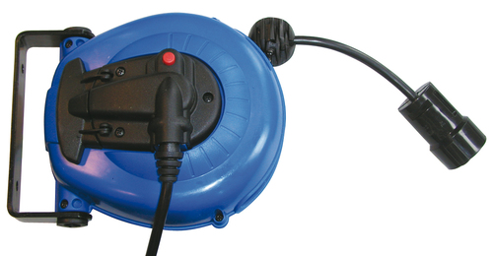

- Automatischer Kabelaufroller aus Kunststoff
- Schutzart der Kabeltrommel IP 24
- Vollisoliert, Überhitzungsschutz
- Mit Federautomatik und Schleifring
- Arretierung abschaltbar
- Inkl. 5+1 m Kabel Typ H05VV-F3G 1,5 für 230 V~ mit Schuko-Stecker und Schuko-Kupplung
- Inkl. schwenkbarem Montagebügel
- Maße ca. 230 x 180 x 130 mm (L x B x H)
- Gewicht ca. 2,0 kg

Preis: 119,-

